日本京都国际动漫大赏-漫画比赛作品征集

赛事简介
日本京都国际动漫大赏为梦想成为漫画家等创作工作的艺术家提供在京都出道机会的国际大赛。日本京都国际漫画奖是京都市国际动漫节委托日本映像产业振兴机构主办的国际漫画奖项，目的在于创造各国漫画家出道的机会。日本许多出版社都很重视京都国际漫画奖得奖者的作品，从中发掘明日之星。本次大赛漫画主题不限，比赛结束后将会评选出金奖、银奖、优秀奖、评审员特别奖。

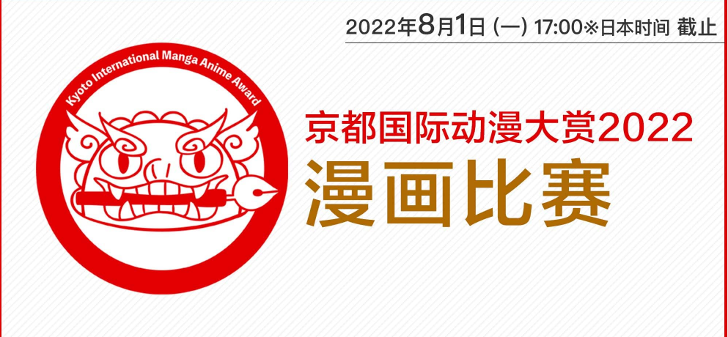
- 活动网址：
https://medibang.com/contest/kyoto-manga2022/
二、报名截止日期：2022年8月1日（星期五，北京时间下午4点截止）
- 报名费：免费
- 作品主题：不限
- 作品格式：
・题材不限
・彩色/黑白皆可，页数不限（建议为16页～45页）
・JPG, PNG, MDP格式
・语言仅限日语、英语、西班牙语、中文
・翻页方向不限（由右至左、由左至右、由上至下均可）
- 报名要求：
1. 提交作品时请提供作品简介，作品和封面等信息；
- 无国籍、年龄要求；
3. 参赛作品必须是参赛者本人拥有著作权的未发表的原创作品（正在参加其他比赛亦不被接受）；不接受二次创作作品。
4. 主办方为了发表评审结果，会在必要的范围内使用获奖作品的标题、笔名、以及作品的一部分截图。并且会使用在为宣传纪录本活动而制作的印刷品，以及主页等上面。这种情况下的使用不支付酬金。
5. 参与本次比赛的作品，无论是否得奖，将以无偿的方式授权于京都市・株式会社MediBang在其Web页面、SNS，商品目录上以比赛宣传、PR、结果发表等形式刊载；
6. 参赛作品必须是本人创作的作品。所提交作品不得侵害第三方版权、肖像权、著作权、名誉权、隐私权等，作者应确认拥有其参展作品的著作权、版权。主办方若接到有关窃取第三者作品、违法侵害他人版权、肖像权等投诉，则一切责任将由作者自负。
7. 禁止投稿包含对著作权、肖像权等侵害第三者权利的作品。
七、作品提交方式：
以学院为单位于7月25日统一以邮件形式提交至国际合作发展中心邮箱jaianimation@126.com。

咨询方式：
联系人：魏老师
手机：13844828525（微信同步）
邮箱：jaianimation@126.com

附件1：京都国际动漫大赏-漫画比赛作品提交汇总表

国际合作发展中心
2022年6月22日

